Работа с дидактическими карточками на уроках в начальной школе.
Дидактическая карточка - это средство наглядности с частью научной информации, заданий, вопросов, а также с организационными указаниями. В ней содержатся основные сведения, задачи и вспомогательные решения в описательной форме, с помощью которых учащиеся индивидуально, группами или с классом на уроке или во время практической работы выполняют задания для накопления, а также контроля учителем знаний и умений.
Дидактические карточки реализуют следующие функции:
Познавательную: являются предметом познания некоторых фрагментов действительности;
Формирующую: являются средством, через которую происходит развитие познавательных способностей, а также чувств и силы воли;
Дидактическую: являются важным источником знаний, умений и навыков, упрощают закрепление изученного материала, контроль пройденного материала и степень владения знаниями и умениями.
Желая совершенствовать процесс обучения, я стараюсь подобрать такие методы организации учебной деятельности, которые дают возможность учащимся максимально реализовать поставленные цели, а самое главное,что бы времени хватило на всех ребят, и на изучение всего материала.
Незаменимыми моими помощниками на уроках являются дидактические карточки. Благодаря работе с ними сильный ученик не «скучает», а слабому есть за что поставить оценку. Я сама составляю карточки для уроков русского языка, математики, окружающего мира. Во-первых, этим мне удается установить индивидуальный контроль за каждым учеником. Во-вторых, это делает обучение интересным и эффективным и конечно экономит время на уроке.
Мною разработано большое количество разнообразных карточек, я продолжаю их создавать с учетом специфики класса и отдельных учащихся.
Использую их на разных этапах урока и для реализации различных целей. Перечислю несколько примеров их применения. Оно может быть, как индивидуальным, так и в парах или в небольших группах.
а) Перед изучением новой темы с целью создания проблемной ситуации .
б) Перед изучением новой темы с целью создания ситуации успеха и включения учащихся в активную учебную деятельность.
в) На этапе закрепления с целью ускорения процесса усвоения каждым учеником.
г) С целью индивидуального контроля результатов обучения: диагностики уровня усвоения.
д) С целью коррекции знаний, для выяснения типичных ошибок и их устранения.
е) С целью отработки пропущенных тем.
ж) С целью опережающего обучения.
з) С целью углубленного обучения.
и) С целью развития речи, логического мышления, творческого мышления, памяти,
к) С целью развития контроля, самоконтроля, самостоятельного поиска решения, навыков коллективной творческой работы.
Я хотела бы более подробно рассказать о том, какие карточкииспользую на уроках русского языка.

РАБОТА С КАРТОЧКАМИ НА УРОКАХ русского языка
Урок русского языка я обычно начинает с орфографической пятиминутки, на которой дети повторяют изученные ранее орфограммы. На этом этапе целесообразна работа с карточками с пропущенными орфограммами. Для развития речи я предлагаю детям найти словосочетание, которое соответствует картинке и составить с ним предложение. Такая работа может стать мотивацией для изучения новой темы.

Утренн … роса, лё . кий урок, пр . снулись пт . нцы, радос . но (з . )пели, в . рнулся с в . йны, в . здушный крем, ноч . ной сыч . , прелес . ная ска . ка, в . сит об . явление, (по)ж . лтела л .ства, гн . лась за щ . нком, звонк . п. ёт

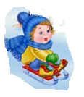
Бл…стит, ш…лестит, раз…езд, под...ём, помощ…ник, м…лч…ние, б…р…жок, Соф…я, в…рона, уч…с…ник, х…р…шо, зв…рюшка, мас…а, ш…рстяной, поз…ний, капус…ный, плат…е, под…рожало, покр…снел, скр…пач, с…колиный, тр...па, об...ёмный, (о)в…юге.

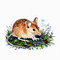
Об..езд, весел..е, под..ём, птич..и, ненаст..е, л..ёт, хлоп..я, ул..и, ш..ёт, суч..я, с..ехал, от..езд, в..ют, об..явил, солов..и, Ил..я, л..ёт, с..ёжился, плат..е, лист..я.
Разбери предложение по членам и частям речи.
П..левая мы..ка переб..гала через дорогу.

Часто использую карточки в процессе словарной работы. Для знакомства с новыми словарными словами предлагаю детям карточки, которые помогают запомнить написание нового слова. Позже дети уже сами придумывают и рисуют карточки такого вида.
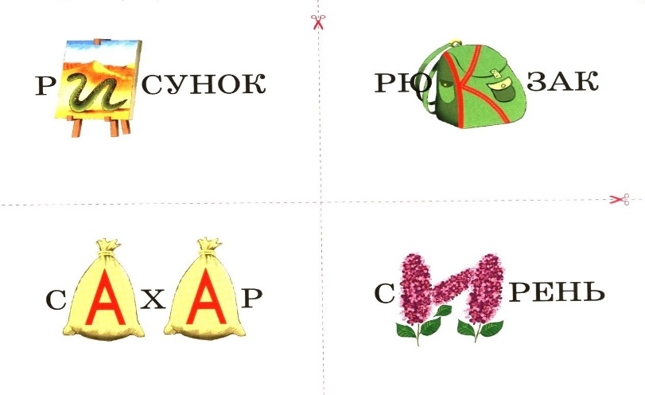 | 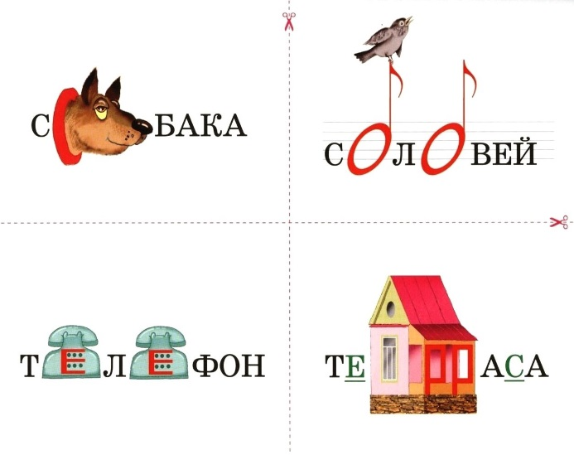

Для повторения изученных словарных слов я предлагаю ребятам карточки, где нужно списать текст, заменяя рисунки словами или разгадать кроссворд. Учитель может дополнить такую карточку любым грамматическим заданием.

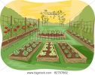
Наступил с…нтябрь. В поспел

х…рош…й ур…жай . Р…бята
надели 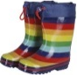 и взяли 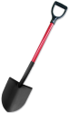. 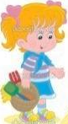 пошли
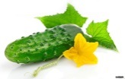
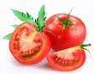
собирать ,  и
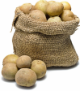
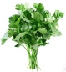
. Мал…чики стали к…пать

и 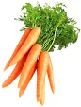. Вдру… р…бята увидели, что
на грядке с  с…дит 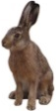. Вот

в…ришка!

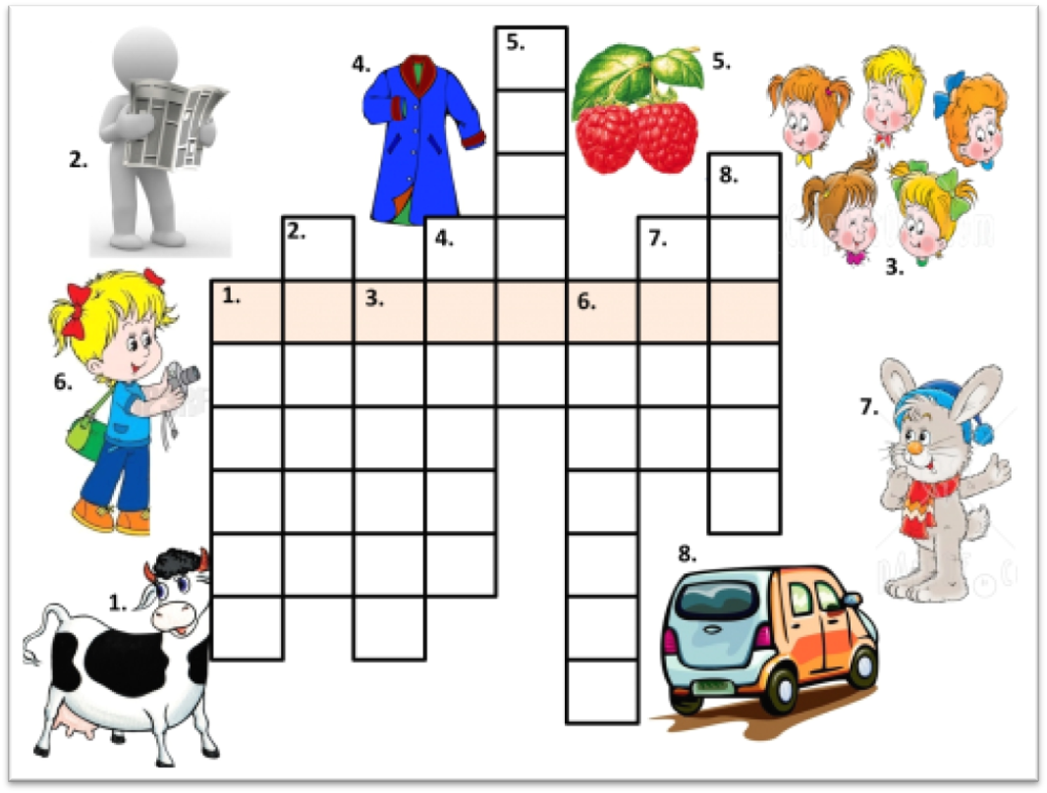
Для развития орфографической зоркости использую карточки с заданиями: «Вставь пропущенные буквы. «Исправь ошибки».
Прочитайте. Спишите текст, вставляя пропущенные буквы и раскрывая скобки.  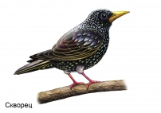  Скв...рцы — перелётные птицы. (К) ос...ни они собираются в шумные стаи. Носятся они (над) п...лями, с...дятся (на) б...р...говой трос…ник. В их полёте есть что-то радос…ное и весёлое. | 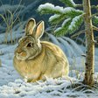  Исправь ошибки, спиши текст правильно.  Мароз. Все жывотные от лютай стужи папрятались. А у зайца нары нет. Зато у него шупка тёплоя. Днём заяц спит, а ночью выходит покармиться. В лесу скустов малодые веточьки обгрызёт или кару погложет. Так и жывёт заяц всю зиму

Чтобы проверить знания учащихся по ранее изученным темам, я использую индивидуальные карточки, по которым дети работают в течении 10 минут в начале урока. Такие карточки подбираются в зависимости от уровня развития каждого ребёнка.

Карточка №1 Ф.И._______________________________________
1.Вставить, где необходимо, ь на конце существительных:
мыш… , рубеж… , чертеж… , мираж… , блиндаж… , нож… , корж… , трубач… , помощ… , циркач… , брош… , молодеж… , багаж… , карандаш… , товарищ… , рож… , плач… , ноч… , камыш… , еж… , луч…
2. Подчеркнуть подлежащее, сказуемое, указать все части речи.
Лес пожелтел, поскучнел под дыханием осени.
3. Определить падеж имен существительных:
сидела на ветке, сражался за Родину, улетели на юг, работал в тетради, прыгал по дорожке, смотрел на сестру, увидел сокола, сорвал сирень
Карточка №2 Ф.И. ____________________________________________
1. Вставить безударные гласные:
поб…жал по д…ске, обр…нил в…л…синки, гн…здо под к…рнями, л…тят не сп…ша, з…л…тое к…льцо, б…жит б…гом, др…зды в гн…зде, на п…лянке около р…ки, к…рмил ч…рв…ками, ск…зала с…стра, прин…сла в…ды
2. Подчеркнуть подлежащее и сказуемое, указать части речи.
Из ельника доносится пронзительный свист рябчика.
3. Словарная работа. Вставить пропущенные буквы:
б…лкон, ж…лезо, д…рога, п…рог, б…тинки, к…ртина, п…нал, р…бята, а…уратный, д…ревня, з…втр…к, се…одня
4. Подобрать однокоренные слова к слову учить.________________________________
Основная тема 4 класса 1 четверти - «Словосочетание». При её изучении я использовала карточки для изучения нового материала, закрепления и проверки. Для обучения умению находить словосочетания в предложении мною были составлены такие карточки.
Карточка 1  Образуйте словосочетания, запишите их; определите главное и зависимое слово.  Теплая, ветер; привязать, дерево; скакать, трава; звонкое, смех; свежая, линь; лежать, песок; заглянуть, щелка; встретить, друг; встретиться, друг. | Карточка 2  Найди в тексте словосочетания, выпиши, определи главное и зависимое слово.  Всюду лежит глубокий снег.  Стоит холодная зима.  Крепкий лед сковал реку.  Деревья стоят в серебристом инее.

Карточка 3  Составьте и напишите словосочетания, изменяя существительные по смыслу.  У существительных определите падеж.  Сидел в (дупло)______, подошёл к (дерево)______ ,  добежал до (река) ______, пролетел над (поле)_______. | Карточка 4  Составь словосочетание (соедини стрелкой) из слов.  Бегает по лесу  Гулял сестренке  отправил исторический  фильм быстро

Карточка 5  Исправь ошибку  Наступила золотое осень. Стоит отличный погода. На пруду в воде плавают  осенняя листья.  Выпишите правильно словосочетания, в которых допущены ошибки. | Карточка 6  Из данных слов составьте и запишите предложения.  1) Растопила, снежные, весна, сугробы.  2) Листвой, деревья, помолодевшие, украсились.  3) Крылатые, в, насекомые, воздухе, закружились.  -Выпишите из предложений словосочетания, где существительное является  главным словом, а имя прилагательное зависимым. Определите род у  имени прилагательного.

Карточка 7
Из каждого предложения выпишите грамматическую основу и словосочетания.
Летом в лесу звонко поют весёлые пташки.
Пташки ( что делают?)___________________
пташки (какие?) ________________________
поют (как?) ____________________________
поют (где?) ____________________________
поют (когда?) _________________________

Белые лебеди летели в тёплые края.
Лебеди (________________?) ________________
лебеди (_____________?) ___________________
летели (_____________?) в __________________
в края (_____________?) ____________________

На небе был полный месяц.
Месяц ( __________________?) ______________
месяц (______________?) ___________________
был (___________?) _______________________

Для закрепления материала использую карточки для работы в паре.
1. Выписать только словосочетания, обозначить главное слово,
поставить вопрос к зависимому.
Жаркое лето, птички чирикают, вести разговор, кожаное пальто, к озеру,
учить правило, дети смеялись, любовь к Родине, тёмно-синий.
2.Выписать только те словосочетания, где главное слово - имя существительное, обозначить главное слово, поставить вопрос к зависимому, указать части речи.
Зимние вечера, любовь к животным, рассказывает ребятам, таёжный посёлок,, устал от забот, пошёл за покупками, играли с мячом, весело смеяться, облако над морем, пение артистов.

Для проверки знаний и умений по теме «Словосочетание» провожу самостоятельную работу.
Самостоятельная работа по теме «Словосочетание»
Вариант 1. Ф. И. _____________________________________________

1. Подчеркни только словосочетания.
Зимний день, бродить по лесу, сирень цветёт, писать письмо, спеют ягоды, книга из библиотеки.
2. Из предложения выпиши все возможные словосочетания.
Крупные капли дождя застучали по железной крыше дома.
__________________________________________________________________________________________________________________________________________________________________________________________________________________________________________________________________________________________________________________________________________________________________________________

3. Подчеркни словосочетания, в которых главное слово – имя существительное. Отметь главное слово, поставь вопрос от главного слова к зависимому, укажи части речи .

Медвежий след, на деревенской улице, отдыхать на море, наблюдать за дождем, день недели, сливочное мороженое.
4.Выпиши словосочетания, в которых главное слово – глагол. Отметь главное слово,
поставь вопрос от главного слова к зависимому, укажи части речи .

Говорить о погоде, ваза с цветами, написать подруге, посмотреть фильм, озеро в лесу, сделать из дерева.
________________________________________________________________________________________________________________________________________________________________________________________________________________________________________________________________________________________________________
5. Выпиши из текста по одному примеру словосочетаний типа «прилагательное + существительное», «глагол + существительное», «глагол + наречие», укажи части речи.
Однажды я спускался к морю и увидел маленького пингвинёнка. Он смотрел, как взрослые пингвины купаются. Наконец он решил и подошёл к краю скалы. От страха пингвинёнок закрыл глаза и бросился вниз. Когда он вынырнул, то быстро вскарабкался на камни и удивлённо посмотрел на море.
Он был очень храбрый пингвинёнок.
__________________________________________________________________________________________________________________________________________________________________________________________________________________________________________________________________________________________________________________________________________________________________________________
Вариант 2. Ф. И. _________________________________________
1. Подчеркни только словосочетания.
Летний день, читать книгу, гулять в парке, ракушка из моря, бежит заяц, зреет малина.
2. Из предложения выпиши все возможные словосочетания.
Холодные капли росы засияли на молодых листьях осоки.
____________________________________________________________________________________________________________________________________________________________________________________________________________________________________________________________________________________________________________________________________________________________________________________________________________________________________________________________

3. Подчеркни словосочетания, в которых главное слово – имя существительное. Отметь главное слово, поставь вопрос от главного слова к зависимому, укажи части речи .

Заячий хвост, сидеть на стуле, по асфальтовой дороге, записать в блокноте, шоколадный торт, стакан воды.
4. Выпиши словосочетания, в которых главное слово – глагол. Отметь главное слово,
поставь вопрос от главного слова к зависимому, укажи части речи .

Рассказать историю, ромашки на лугу, построить из дерева, булка с маком, позвонить бабушке, мечтать о подарке.
__________________________________________________________________________________________________________________________________________________________________________________________________________________________________________________________________________________________________________________________________________________________________________________
5. Выпиши из текста по одному примеру словосочетаний типа «прилагательное + существительное», «глагол + существительное», «глагол + наречие», укажи части речи.
Однажды я спускался к морю и увидел маленького пингвинёнка. Он смотрел, как взрослые пингвины купаются. Наконец он решил и подошёл к краю скалы. От страха пингвинёнок закрыл глаза и бросился вниз. Когда он вынырнул, то быстро вскарабкался на камни и удивлённо посмотрел на море.
Он был очень храбрый пингвинёнок.
__________________________________________________________________________________________________________________________________________________________________________________________________________________________________________________________________________________________________________________________________________________________________________________
По русскому языку, математике, окружающему миру я использую на уроках карточки- памятки. На каждой такой карточке изложен основной материал по новой теме в виде таблицы, схемы, краткой записи. Она помогает ребёнку быстро, ненавязчиво и легко запомнить самое главное по теме. Эти карточки дети приклеивают в отдельную тетрадь по предметам, пользуются ими в процессе урока или при выполнении домашних заданий.
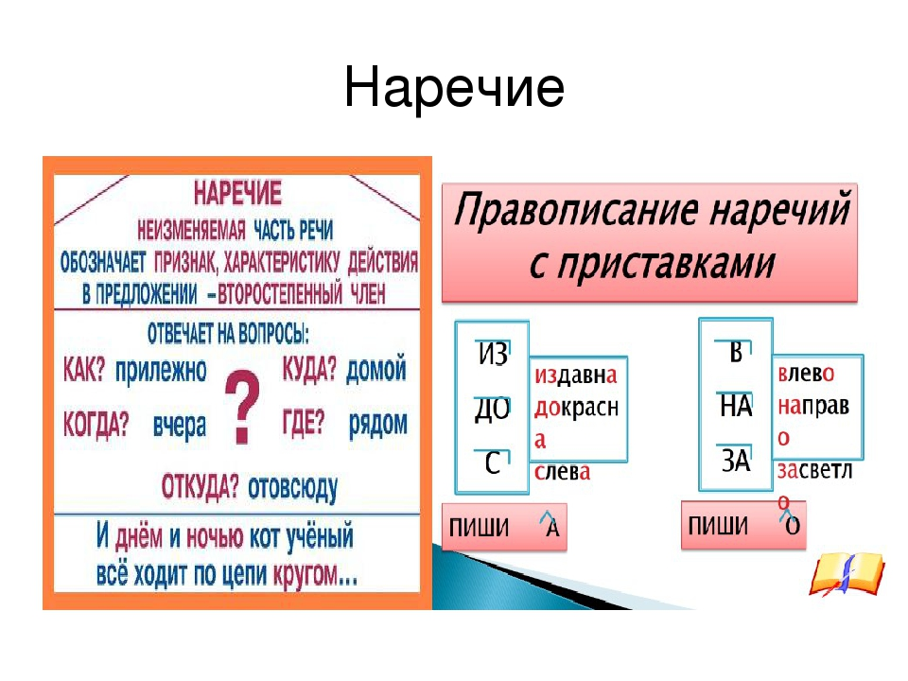

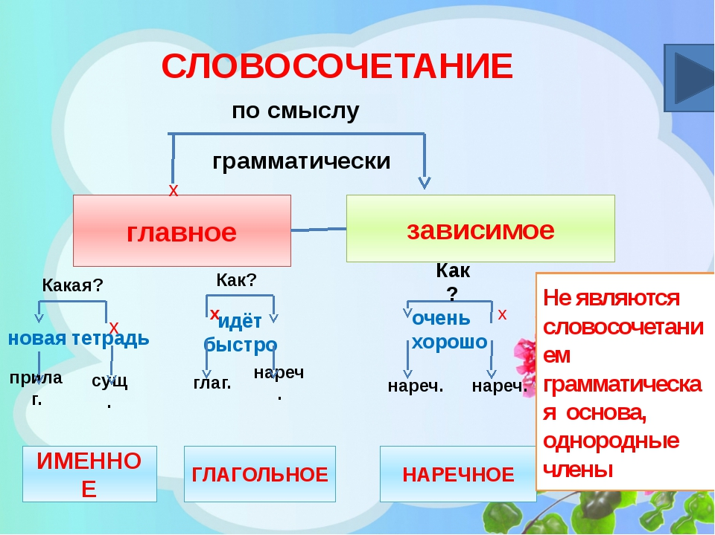

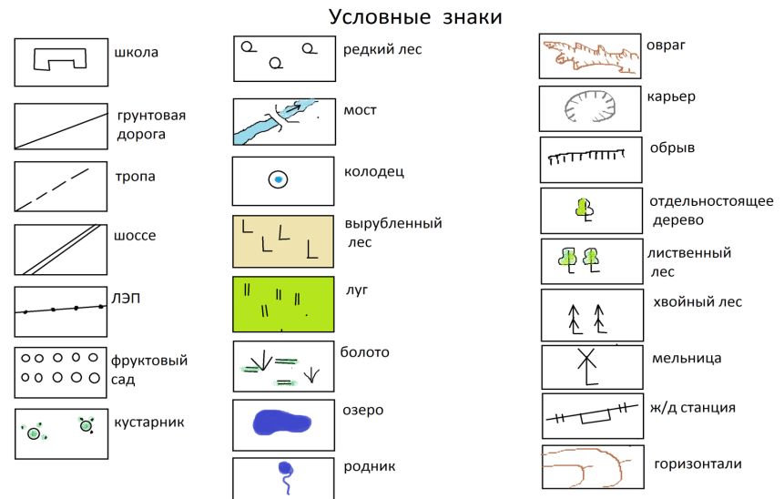

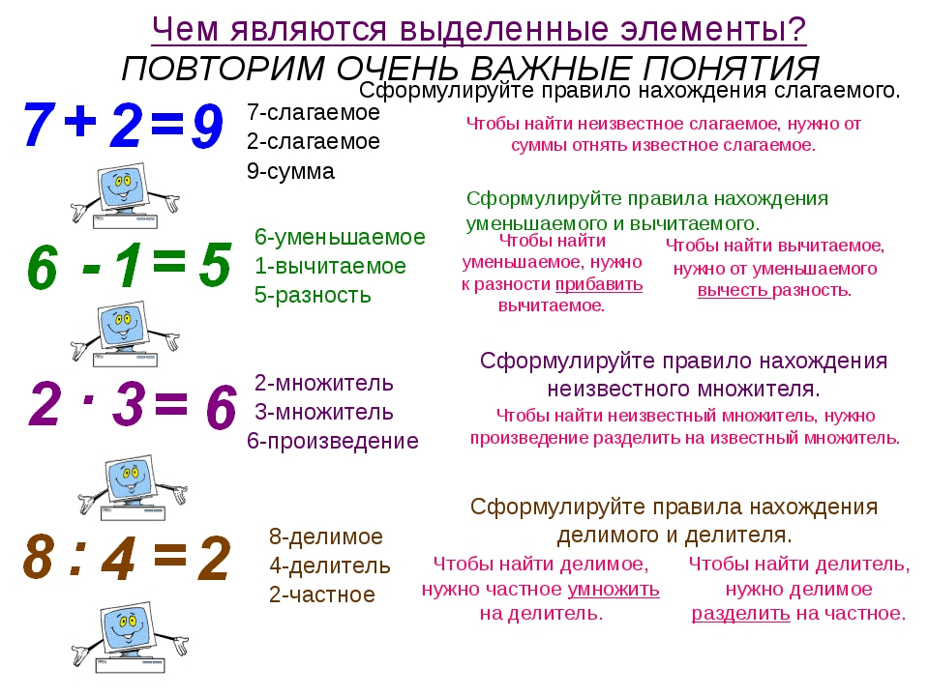

Метод работы в начальной школе с таким видом материала, как карточки – это наглядный прием, который повышает эффективность усвоения материала, мотивирует учеников и делает уроки интересными! Данная методика занимает важное место в курсе начальной школы. Цели использования карточек на уроках могут быть разными:
- ознакомление с новыми материалами;
- закрепление знаний, умений, навыков;
- проверка их усвоения;
- формирование четких пространственных представлений, содержательных понятий;
- развитие логического мышления и речи.
Но главный результат успешной педагогической деятельности – это всесторонняя, самостоятельная личность ученика, который с удовольствием изучает все предметы начальной школы!

